QQCRSIN-RCI002
4 Days 3 Nights Singapore - Penang



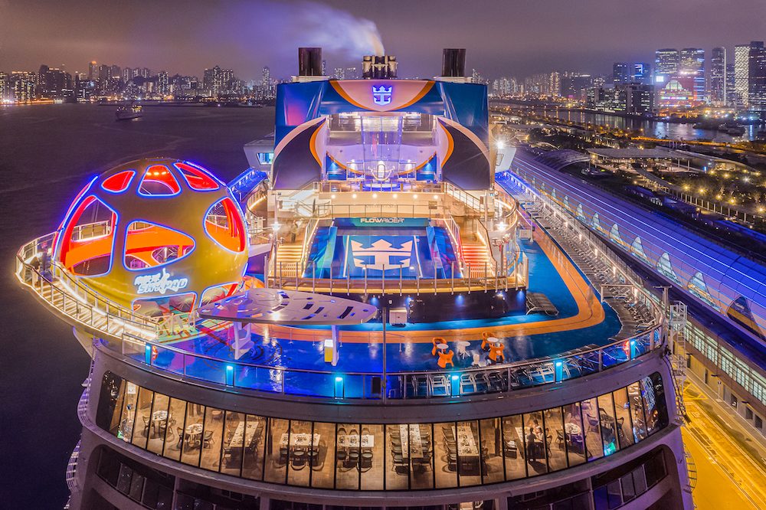
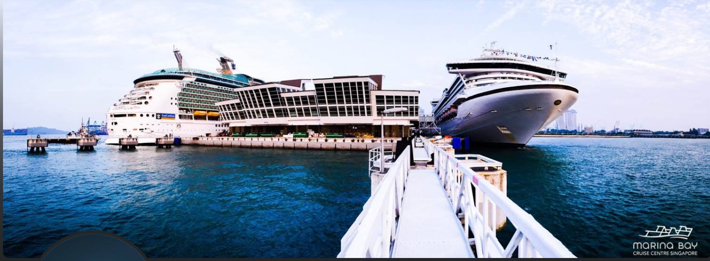
วันแรกของการเดินทาง
ทุกท่านควรเดินทางมาถึงท่าเรือ
บารีน่าเบย์ครูซ เซ็นเตอร์ สิงคโปร์
เพื่อทำการเช็คอินก่อนอย่างน้อย3 ชั่วโมงก่อนเรือออก
จากสนามบิน ชางงี เดินทางโดย Taxi มาถึงท่าเรือใช้เวลาประมาณ 20 นาที

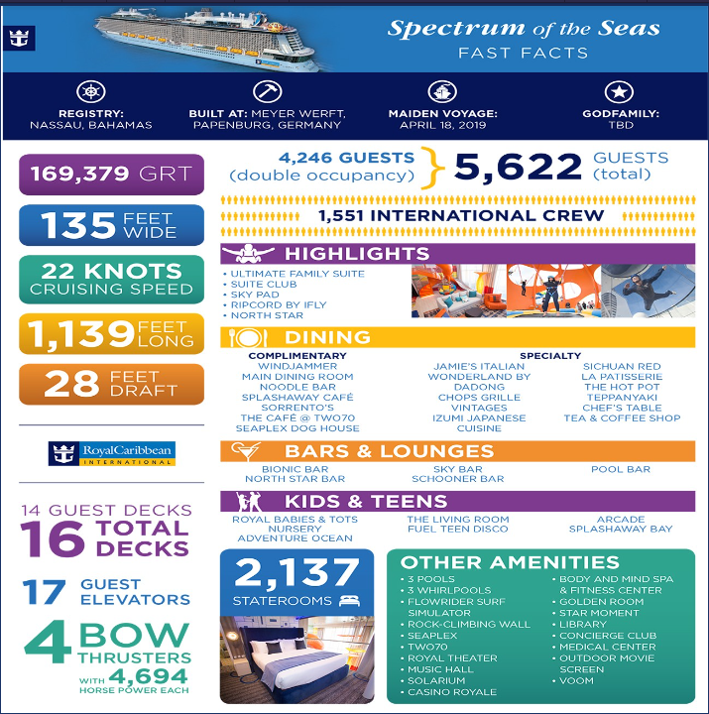
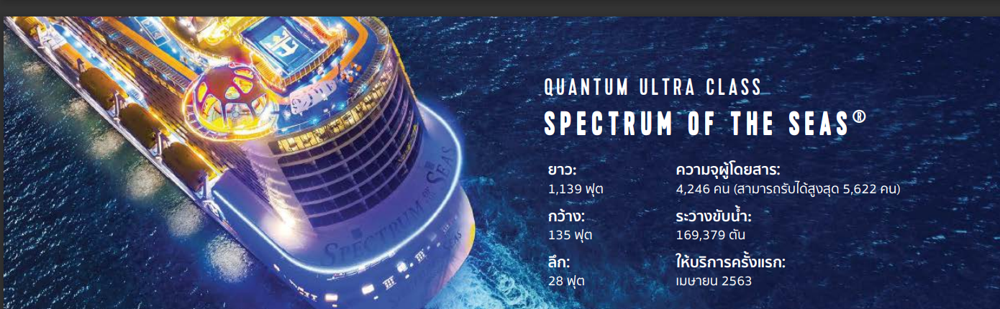
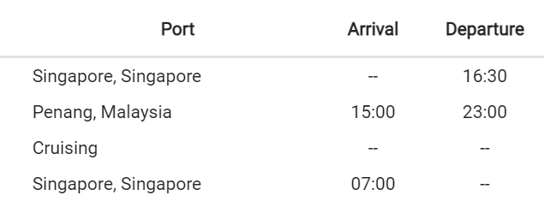
3 Nights Penang Cruise

เส้นทางการเดินเรือ
ใช้เวลาประเทศสิงคโปร์ทั่งหมด
ตลอดทรีป

Royal Caribbean – Spectrum of the Seas
"Spectrum of the Seas" เรือสำราญในตระกูล Quantum Ultra-Class ของสายเรือ Royal Caribbean International โดยจะมีการเปิดตัวในช่วงฤดูใบไม้ผลิ ปี ค.ศ. 2019 เรือลำนี้ มีระวางเรือขนาด 169379 ตัน และสามารถรองรับผู้โดยสารได้สูงสุด 5,622 ท่าน เป็นเรือที่เหมาะสำหรับกลุ่มนักท่องเที่ยวที่เดินทางไปพักผ่อนกันทั้งครอบครัว เพราะภายในเรือของ Royal Calribbean ขึ้นชื่อว่าเป็นเรือำราญที่รวบรวม กิจกรรม สนุกๆ และความบันเทิงระดีบโลกไว้มากมาย อาทิเช่น เปิดประสบการณ์ไปกับเครื่องเล่นใหม่ล่าสุด อย่าง

1 Flowrider กระดานโต้คลื่นบนเรือที่สนุกตื่นเต้นบนเรือสำราญ
2 Sky Pad เป็นเครื่องเล่นแทรมโพลีนเสมือนจริงที่มาพร้อมกับแว่น VR สามมิติ เพิ่มอารมณ์ที่น่าตื่นเต้นเอาใจเด็กๆ
ได้กระโดดเด้ง ดึ๋ง กันให้มันส์สุดเหวี่ยง
3 Bionic Bar หุ่นยนต์บาร์เทนเดอร์ที่คอยชงเครื่องดื่มให้เราได้ดื่มกันทั้งวันทั้งคืน ถือเป็นเทคโนโลยีสุดล้ำบนเรือ
สำราญ
4 The North Star เป็นกระเช้าลอยฟ้าชมวิวได้ 360 องศา ความสูงก็ราวๆ 300 ฟุต หรือ 91 เมตรเหนือ
ระดับน้ำทะเล
5 RipCord by iFly เครื่องเล่นดิ่งผสุธาจำลองเอาให้มันส์กันสุดเหวี่ยง
6 โซน Royal Esplanade ถนนสายช็อปปิ้งที่มีถึงสองชั้น (ชั้น 4,5) มีสินค้าปลอดภาษี และสินค้าแบรนด์เนมที่มีให้
เลือกหลากหลาย นอกจากนี้ยังมีร้านอาหารกว่า 18 แห่ง ภายในมีทั้งห้องอาหารหลัก และ ห้องอาหารพิเศษ รวมถึง
ห้อง
7 Two70°(Two Seventy) อันโอ่อ่า ผนังเป็นกระจกใสสูงโปร่ง ตั้งแต่พื้นจรดเพดาน ภายในโซนนี้เต็มไปด้วย บาร์
เลาจน์ และคาเฟ่ เป็นจุดที่บรรยากาศดีที่สุดพร้อมกับวิวทิวทัศน์พาโนราม่าที่สวยงามจับใจ ในยามค่ำคืน ยังมีโชว์
8 ปีนหน้าผา , Bumber Car
9 Seaplex ห้องเกมส์สุดมัน รวบรวม ตู้เกมส์สนุกๆมากมาย สนามบาส ปิงปอง รถบั๊ม
10 4สระน้ำ ทั้งในร่ม และ สระกลางแจ้ง สวนน้ำสำหรับเด็ก
11 การแสดงต่างๆ อาทิเช่น โชว์กายกรรมสุดตื่นเต้นและหวาดเสียว รวมถึงละครเวที ให้แขกผู้เข้าพักได้มีความสุข
เรียก รอยยิ้ม และเสียงหัวเราะกันกระหึ่มไปทั่วทั้งเรือ
12 ร้านค้าปลอดภาษี จะเปิดตอนเรืออยู่ในโซนน่านน้ำสากลเท่านั้น
13 คาสิโน จะเปิดตอนเรืออยู่ในโซนน่านน้ำสากลเท่านั้น

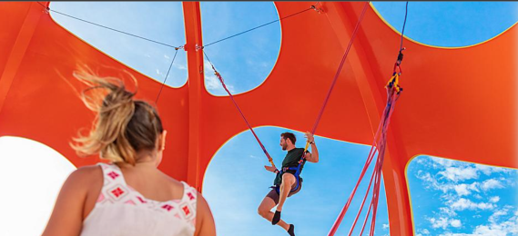
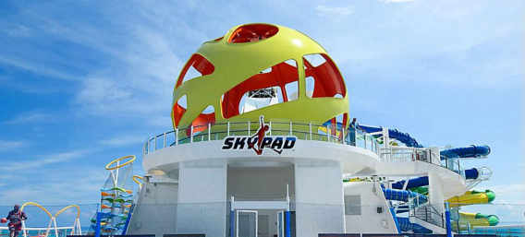
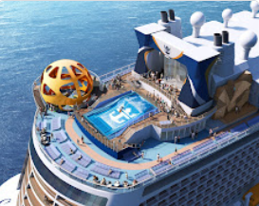
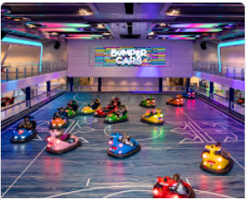
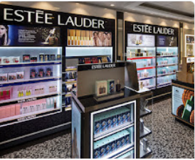
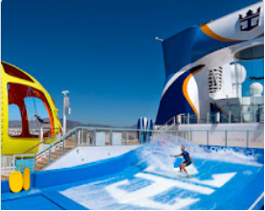
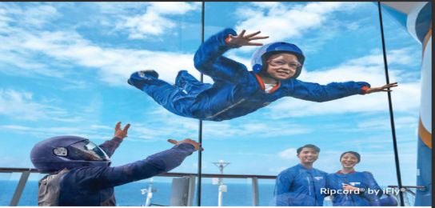
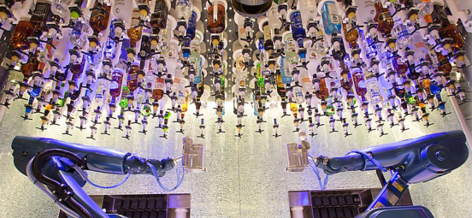
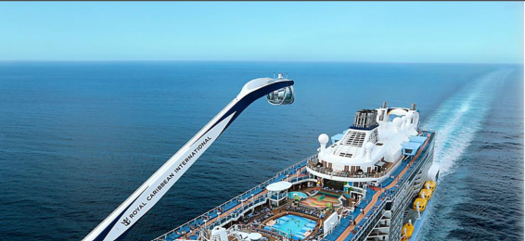
Duty Free
bumper car
Sky Pad
Bionic Bar
iFly
Sky Pad
North Star
Flowrider
ห้องอาหาร และ ค่าเฟ่ ทั้งหมด 18 ห้อง

ห้องอาหารที่ท่านสามารถรประทานได้ตลอดทั้ง 3 มื้อไม่มีค่าใช้จ่าย
1 ห้องอาหาร บุฟเฟต์นานาชาติ Wind Jammer Marketplace ชั้น 14
2 ห้องอาหาร คอร์สเมนู Main Dining Room ซึ่งเป็นห้องอาหารหลักบนเรือแห่งนี้
ขนาด 1,844 ที่นั่ง มีทั้งหมด 3 ชั้น เสิร์ฟอาหารจีนและตะวันตก
3 Café@TWO70 ชั้น 5 แซนวิชต่างๆ สลัด ผลไม้ ซูป และ อีกมากมาย
4 SeaPlex Doghouse ชั้น 15 Hotdog หลากหลายรูปแบบ
5 Sorrento Pizza ชั้น 14 พิซ่าร้อนๆจากเตา ใครหิวรรอบดึกก็ยังทานได้
6 Splashway café มินิฮอทดอก ไก่ทอด สแน็ค ต่างๆ
7 Noodle Bar เส้นบะหมี่ทำไหม่ๆสดๆแบบต่างๆพร้อมให้ท่านได้ลองชิม
โดยห้องอาหารจะเปิดเป็นรอบโดยประมาณดังนี้ เวลาเปิดปิดของแต่ละห้องอาจไม่ตรงกัน
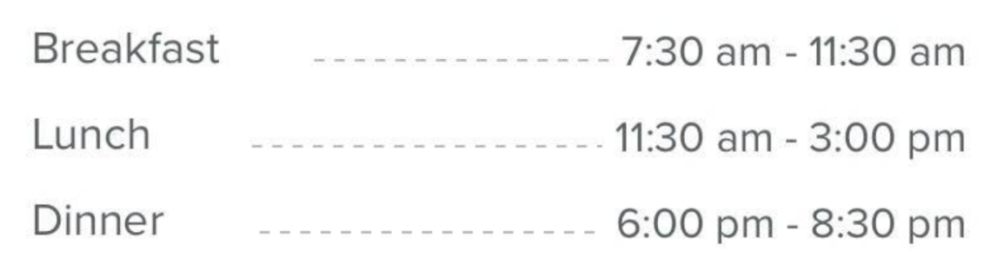

นอกจากนั้นทางเรือยังได้เชิญร้านอาหารดังๆ ระดับโลกมาเปิดสาขากันบนเรืออีกด้วย ไม่ว่าจะ
เป็น Jamie’s Italian, ร้านอาหารญี่ปุ่น Izumi Japanese Cuisine จากอเมริกา, ร้านอาหารจีน

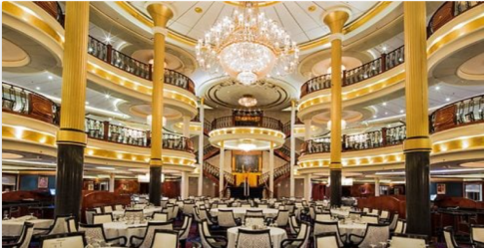
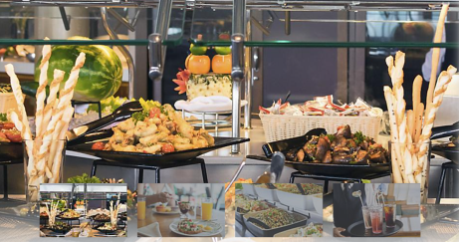
อย่าง Sichuan Red
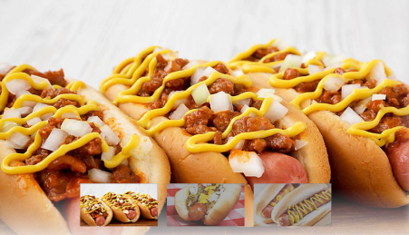
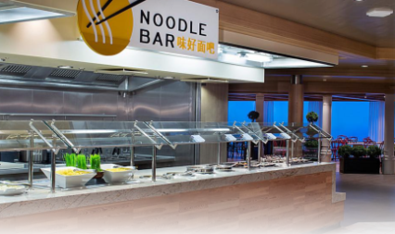
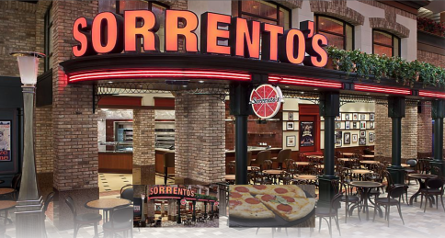

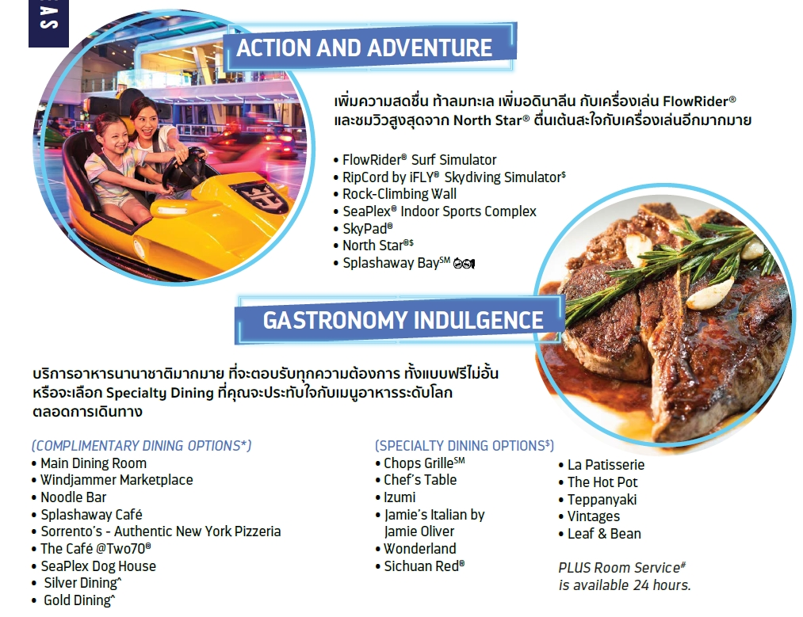

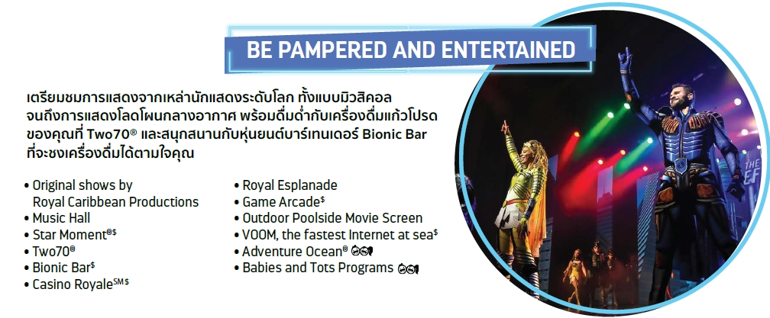

ประเภทห้องพัก
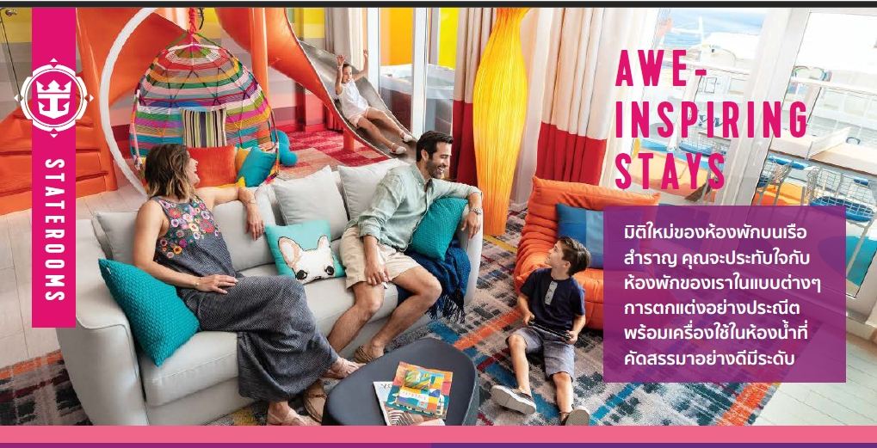

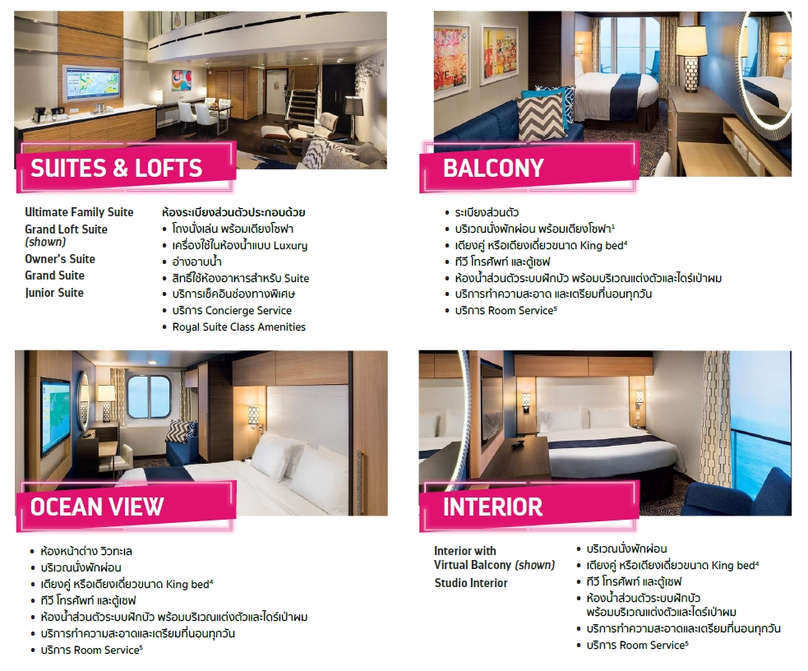

Day 1 - เช็คอินท่าเรือ Marinabay Cruise Center >>

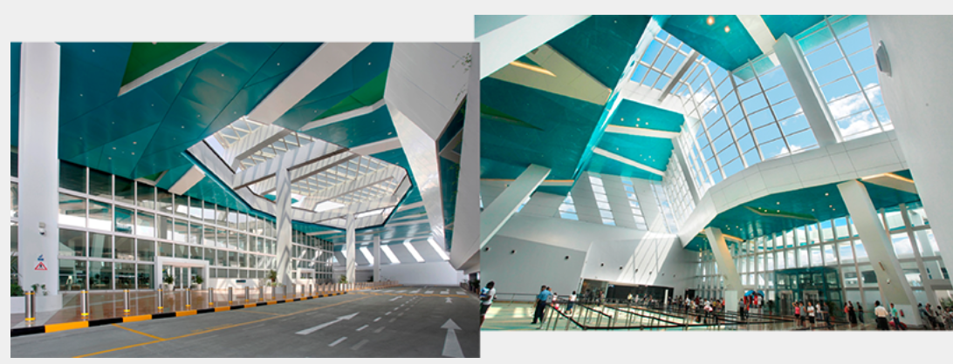

11.00 น . เริ่มเช็คอินที่ท่าเรือ Marina Bay Cruise Center
โหลด Application “Royal Caribbean International”ไว้ในมือถือเพื่อทำการเช็คอินใน
ระบบ จะได้ Boarding Pass มาไว้โชว์ให้เจ้าหน้าที่ดู ทำการ เช็ค-อิน ที่เค้าน์เตอร์เช็คอิน
และผ่าน ขั้นตอนการตรวจเอกสารโหลดกระเป๋าของท่านและเดินทางขึ้นเรือSpectrum
of the sea เมื่อเข้าถึงในเรือแล้ว ให้ท่านทำแผนรองรับสถานการณ์ฉุกเฉินเรือ Muster
Drill ท่านสามารถทำขั้นตอนนี้ได้ใน Application ในมือถือของท่านเองหลังจากนั้นให้
นำSeaPass card ของท่านเดินไปให้เจ้าหน้าที่ที่ยืนตามจุดสแกนบัตรของท่านให้เรียร้อย
คีย์การ์ดจะอยู่ที่หน้าห้องของท่านสามารถใช้จ่าย เข้าห้องพัก เข้าออกจาก
เรือโดยใช้การ์ดใบนี้ใบเดียว ท่านสามารถผูกบัตร เครดิต หรือ เดบิต ที่มีเครื่องหมาย
visa และ master card เข้ากับบัตร Sea Pass Card ของท่านได้ตอนเปิด application ตอน
ทำเช็คอินขึ้นเรือไปพร้อมกันได้เลย
ท่านสามารถใช้บริการห้องบุฟเฟต์ในเรือ(อาหารกลางวัน)ห้อง Windjammer ชั้น 14 ด้าน
หัวเรือได้ทันทีที่ขึ้นเรือ (เคาน์เตอร์เช็คอินปิด 14.00 น.)
เย็น รับประทานอาหารค่ำ ณ ห้องอาหารภายในเรือสำราญ หลังอาหารท่านสามารถ
พักผ่อนตามอัธยาศัยหรือ สนุกสนานกับกิจกรรมบนเรือได้อย่างเต็มที่
16.30 น. เรือออกจากท่าเรือ Marina Bay Cruise Center

Day2 - ท่าเรือ ปีนัง เมือง จอร์จ ทาว์น >>

เช้า รับประทานอาหารเช้า ณ ห้องอาหารภายในเรือสําราญ

เที่ยง รับประทานอาหารกลางวันบนเรือสําราญ
ท่านสามารถสนุกสนานกับกิจกรรมต่างๆมากมายบนเรือ พักผ่อนตามอัธยาศัย

15.00 น. เรือจอดเทียบท่าที่ท่าเทียบเรือเมืองปีนัง ประเทศมาเลเซียอิสระทุกท่านเที่ยวชมเมือง
ปีนังประเทศมาเลเซีย แนะนำที่ท่องเที่ยว เช่น เมือง จอร์จ ทาว์น ที่เป็นเมืองหลวงของ
เกาะปีนังที่มีสถาปัตยกรรมที่เป็นเอกลักษณ์โดดเด่นถ่ายรูปออกมาได้สวยงามมาก

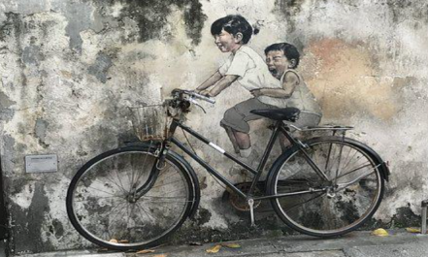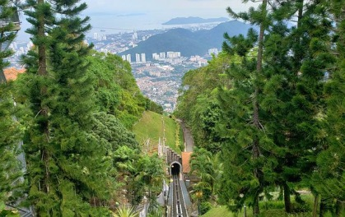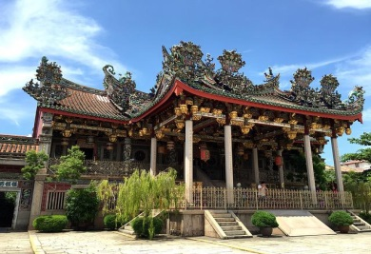

ท่านสามารถซื้อตั๋วขึ้นรถรางขึ้นไปชม ปีนังฮิลล์ จุดชมวิวดูบรรยากาศรอบเมืองที่
สวยงาม วัด เก็กหลกสี่ (Kek Lok Si Temple) ที่อยู่ใกล้กับปีนังฮิล์ล วัดพุทธที่ใหญ่ที่สุด
ในเอเชียตะวันออกเฉียงใต้ ท่านสมารถซื้อตั๋วนั่งกระเช้าขึ้นไปสักการะเจ้าแม่กวนอิม
ได้ เดินขมเมืองจอร์จทาวน์ ชม หอนาฬิกาสมัยวิคตรอเรีย อนุสาวรีย์สงคราโลกครั้งที่
1 City Hall ป้อมปืน คอนวอลลิส เดินชม ศิลปะภาพวาดบนกำแพงที่สวยงามน่าถ่ายรูป
มากๆที่ถนน สตรีท อาร์ต และอย่าลืมชิมอาหารท้องถิ่น Street Food ของเมืองปีนังเช่น

CHENDUL LOK LOK ICE BALL CHEE CHEON FUN
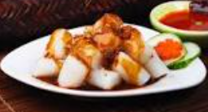
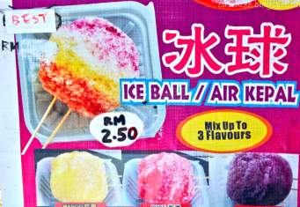
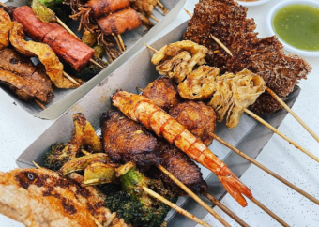
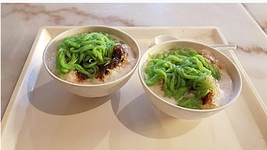

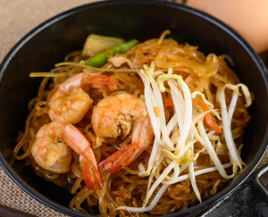
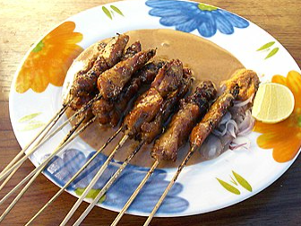
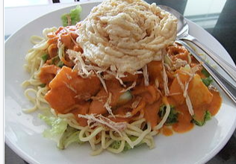
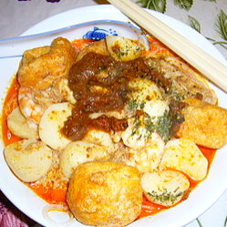
LAKSA ROJAK SATAY CHAR HWAY TEOW

หรือท่านสามารถซื้อทัวร์เสริมของทางเรือ (ก่อนถึงปีนัง1วัน ที่เคาน์เตอร์ขายทัวร์เสริมบนเรือ)
เจ้าหน้าที่จะทำการนัดหมายในการลงเรือกับท่านในวันรุ่งขี้น

คํ่า รับประทานอาหารคํ่า ณ ห้องอาหารภายในเรือสําราญ หลังอาหาร
ท่านสามารถดูโชว์บนเรือ หรือ สนุกสนานกบักิจกมากมายบเรือ

23.00 น. เรือออกจากท่าเรือ ปีนัง เมือง จอร์จทาวน์

Day 3 - เรือสำราญล่องอยู่น่านน้ำสากล >>

เช้า รับประทานอาหารเช้า ณ ห้องอาหารภายในเรือสําราญ อิสระทุกท่านตามอธัยา
เที่ยง รับประทานอาหารกลางวันบนเรือสําราญ ท่านสามารถเพลิดเพลินกับกิจกรรม
ที่หลากหลายที่มีบนเรืออย่างเต็มที่
คํ่า รับประทานอาหารคํ่า ณ ห้องอาหารภายในเรือสําราญ
คืนก่อนที่จะลงเรือ จะมี Tag กระเป๋ามาวางไว้ให้ที่ห้อง ถ้าท่านต้องการโหลดกระเป๋าลง เจ้าหน้าที่จะมารับกระเป๋าก่อน 5 ทุ่ม ท่านสามารถวางกระเป๋าพร้อมติดแท็กเขียนชื่อให้เรียบร้อย วางไว้หน้าห้อง ก่อน 5 ทุ่ม ก่อนเช้าวันกลับ
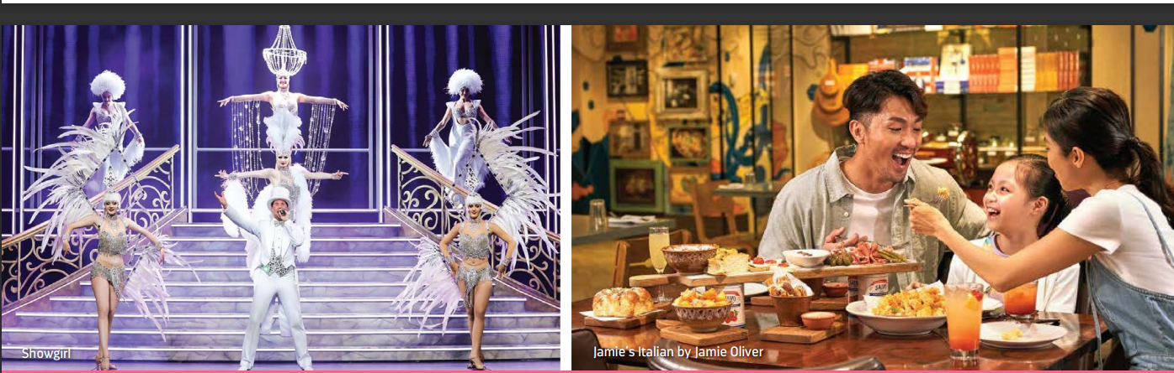

Day4 - Marinabay Cruise Center ประเทศสิงคโปร์ >>

07.00 น. เรือจอดเทียบท่า ท่าเรือ Marinabay Cruise Center
ทุกท่านลงจากเรือจะผ่าน พิธีการตรวจคนเข้าเมืองและรับ กระเป๋าเดินทางของท่าน
ด้านล่าง

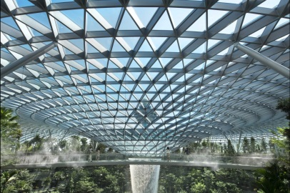
ท่านสามารถแวะชม THE JEWEL CHANGI ตั้งอยู่ใจกลางท่าอากาศยาน
ชางงี (ใกล้กับ Termanl 1) เกิดจากความร่วมมือของ Changi Airport
Group และ CapitalLand Mall Asia โดยวางคอนเซ็ปต์ให้ที่นี่เป็นทั้ง
ศูนย์กลางแห่งการบิน การช้อปปิ้ง และการพักผ่อนอย่างแท้จริง ซึ่งโดด
เด่นด้วยงานสถาปัตยกรรมล้ำสมัยในแบบสถาปัตยกรรมสัญลักษณ์
(Architecturally Iconic) โดยได้กลุ่มผู้เชี่ยวชาญทางด้านการออกแบบชื่อ
ดังอย่าง Safdie Architects (ออกแบบ Marina Bay Sands), Benoy และ RSP (ออกแบบ
ION Orchard) มาเป็นที่ปรึกษาในการออกแบบเทอร์มินอลแห่งนี้ THE JEWEL ถูกออกแบบ
มาให้เป็นโดมกระจกขนาดใหญ่ มีพื้นที่ทั้งหมดราว ๆ 134,000 ตารางเมตร แบ่งเป็นชั้น
เหนือพื้นดิน 5 ชั้น และชั้นใต้ดิน 5 ชั้น สามารถเชื่อมต่อไปยังเทอร์มินอล 1-3 ได้ โดยจุด
กึ่งกลางสุดของอาคารจะอลังการด้วยน้ำตกยักษ์ (Rain Votex) สูงราว ๆ 40 เมตร จะ
มีน้ำไหลพรั่งพรูลงมาจากเพดาน สู่แอ่งน้ำวนขนาดใหญ่ด้านล่าง

** เดินทางถึงประเทศไทยโดยสวัสดิภาพ **

** ราคาห้องพัก ต่อท่าน ตามประเภทห้อง **

ประเภทห้องพัก | สิงหาคม 2566  ท่านที่ 1-2  เริ่มต้นราคาท่านละ
ประเภทห้องพัก | 28-31 สิงหาคม
ห้องพักแบบไม่มีหน้าต่าง (Inside) | 21,500.-
ห้องพักแบบมีหน้าต่าง (Ocean View) | 23,900.-
ห้องพักแบบมีระเบียง (Balcony) | 25,500.-

ประเภทห้องพัก | กันยายน 2566  ท่านที่ 1-2  เริ่มต้นราคาท่านละ
ประเภทห้องพัก | 09-12 กันยายน | 16-19 กันยายน
ห้องพักแบบไม่มีหน้าต่าง (Inside) | 22,000.- | 19,000.-
ห้องพักแบบมีหน้าต่าง (Ocean View) | 24,500.- | 21,500.-
ห้องพักแบบมีระเบียง (Balcony) | 25,500.- | 23,500.-

ประเภทห้องพัก | ตุลาคม 2566  ท่านที่ 1-2  เริ่มต้นราคาท่านละ
ประเภทห้องพัก | 13 ตุลาคม | 16 ตุลาคม | 23 ตุลาคม | 30 ตุลาคม | -
ห้องพักแบบไม่มีหน้าต่าง (Inside) | 23,500.- | 20900.- | 21,500.- | 20,900.- | -
ห้องพักแบบมีหน้าต่าง (Ocean View) | 26,500.- | 22,900.- | 20,900.- | 22,900.- | -
ห้องพักแบบมีระเบียง (Balcony) | 31,500.- | 26,500.- | 25,500.- | 25,500.- | -

ประเภทห้องพัก | พฤศจิกายน2566  ท่านที่ 1-2  เริ่มต้นราคาท่านละ
ประเภทห้องพัก | 06-09 พฤศจิกายน | 13-16 พฤศจิกายน | 20-23 พฤศจิกายน
ห้องพักแบบไม่มีหน้าต่าง (Inside) | 20,500.- | 22,500.- | 23,900.-
ห้องพักแบบมีหน้าต่าง (Ocean View) | 23,500.- | 24,900.- | 25,900.-
ห้องพักแบบมีระเบียง (Balcony) | 23,900.- | 25,500.- | 26,900.-

ประเภทห้องพัก | ธันวาคม2566  ท่านที่ 1-2  เริ่มต้นราคาท่านละ
ประเภทห้องพัก | 04-07 ธันวาคม | 16-19 ธันวาคม
ห้องพักแบบไม่มีหน้าต่าง (Inside) | 25,500.- | 26,900.-
ห้องพักแบบมีหน้าต่าง (Ocean View) | 27,900.- | 29,900.-
ห้องพักแบบมีระเบียง (Balcony) | 29,500.- | 31,500.-

ประเภทห้องพัก | มกราคม 2567  ท่านที่ 1-2  เริ่มต้นราคาท่านละ
ประเภทห้องพัก | 15 มกราคม | 22 มกราคม | 29 มกราคม
ห้องพักแบบไม่มีหน้าต่าง (Inside) | 15,900.- | 14,900.- | 14,900.-
ห้องพักแบบมีหน้าต่าง (Ocean View) | 18,500.- | 17,900.- | 18,500.-
ห้องพักแบบมีระเบียง (Balcony) | 22,500.- | 19,900.- | 20,900.-

ประเภทห้องพัก | กุมภาพันธ์ 2567  ท่านที่ 1-2  เริ่มต้นราคาท่านละ
ประเภทห้องพัก | 1-4 กุมภาพันธ์ | 4-7 กุมภาพันธ์
ห้องพักแบบไม่มีหน้าต่าง (Inside) | 15,500.- | 15,900.-
ห้องพักแบบมีหน้าต่าง (Ocean View) | 19,500.- | 18,500.-
ห้องพักแบบมีระเบียง (Balcony) | 22,900.- | 21,900.-

ประเภทห้องพัก | มีนาคม 2567  ท่านที่ 1-2  เริ่มต้นราคาท่านละ
ประเภทห้องพัก | 1 มีนาคม | 4 มีนาคม | 11 มีนาคม | 18 มีนาคม | 25 มีนาคม
ห้องพักแบบไม่มีหน้าต่าง (Inside) | 16,900.- | 15,500.- | 17,500.- | 15,500.- | -
ห้องพักแบบมีหน้าต่าง (Ocean View) | 19,000.- | 17,900.- | 19,900.- | 17,900.- | -
ห้องพักแบบมีระเบียง (Balcony) | 22,500.- | 21,500.- | 21,500.- | 20,500.- | -

** ราคาห้องพักอาจมีการเปลี่ยนขึ้นอยู่กับระยะเวลาการจอง จำนวนห้องพักที่เหลืออยู่โดยไม่ต้องแจ้งล่วงหน้า **
*** ราคาที่พนักงานแจ้งให้ทราบเป็นราคาภายใน 24ช.ม เท่านั้น***

Interior Oceanview Balcony
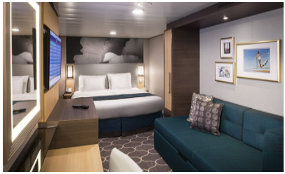
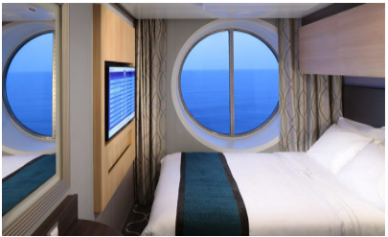
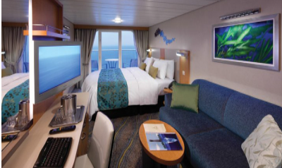

เอกสารที่ผู้เดินทางต้องเตรียมก่อนเดินทาง

- เอกสารการรับรองการฉีดวัคซีนป้องกันโรคโควิค
- ลงทะเบียน การเข้าประเทศสิงคโปร์ ของ ICA ในระบบ
- https://eservices.ica.gov.sg/sgarrivalcard
- ลงทะเบียน “ ROYAL CARIBBEAN INTERNATION APPLICATION “
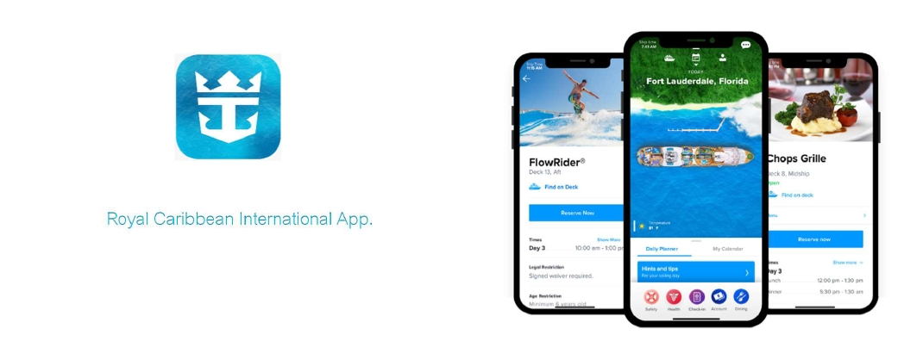

หมายเหตุ : โปรแกรมทัวร์เป็นราคาพิเศษ อาจเปลี่ยนแปลงได้ตามความเหมาะสม ขึ้นอยู่กับสภาพดินฟ้าอากาศ และปัจจัยอื่นๆที่อยู่ นอกเหนือการควบคุม โดยทางบริษัทจะคำนึงถึงความปลอดภัยของลูกค้าเป็นสำคัญ

เงื่อนไขการจอง

- ชำระค่าเรือเต็มจำนวน หลังจากได้รับการยืนยัน
- ขอสงวนสิทธิ์ในการเปลี่ยนแปลงราคา ทั้งนี้ขึ้นอยู่กับระยะเวลาในการจอง และ จำนวนห้องว่าง
- การไม่เข้าร่วมกิจกรรม ,โปรแกรม หรืออาหารบางมื้อ ไม่สามารถขอคืนเงินได้ในทุกกรณี

เงื่อนไขการยกเลิก

** ขอสงวนสิทธิ์การเปลี่ยนแปลง
กรณียกเลิกการเดินทางทางบริษัทฯ เรียกเก็บเงิน 100% ทุกกรณี **

อัตราค่าบริการนี้รวม

1. ห้องพักบนเรือสำราญ 3 คืน (ตามแบบห้องพักที่ท่านได้ทำการชำระเงิน)
2. อาหารบนเรือสำราญ (ยกเว้นห้องอาหารพิเศษ), กิจกรรมและความบันเทิงบนเรือสำราญ
3. ค่าภาษีท่าเรือ

อัตราค่าบริการนี้ไม่รวม
- ค่าทัวร์เสริมบนฝั่งตามเมืองต่างๆ ที่เรือจอด (Shore Excursion)
- อาหารพิเศษที่ท่านสั่งเพิ่มเติมกับทางเรือ
- ค่าแพคเกจเครื่องดื่มบนเรือสำราญ / ค่า WIFI
- ค่าทำหนังสือเดินทาง, ค่าวีซ่าสำหรับชาวต่างชาติ
- ค่าใช้จ่ายส่วนตัวอื่นๆ เช่น ค่าซักรีด ค่าโทรศัพท์ ค่าเครื่องดื่ม ฯลฯ
- ค่าภาษีมูลค่าเพิ่ม 7% และภาษีหัก ณ ที่จ่าย 3%
- ค่าตรวจ ATK

